**江苏省仪征中学2023-2024学年度第一学期高一数学学科导学案**

**指数与对数 单元复习课**

研制人：李生波 审核人：鲁媛媛

班级：_____姓名：____________学号：________授课日期：

**一、知识网络**

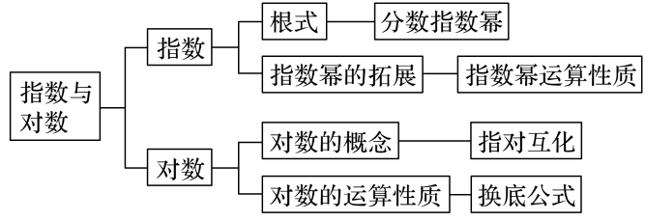

**二、典型例题**

**1.根式的化简或求值**

例1．求值：．

跟踪训练1：

（1）若*n*<*m*<0，则 －等于 ；

（2）＋＝ ；

（3）计算：＋－＝ ．

**2.指数幂的运算**

例2．计算：

（1）(*a*>0，*b*>0)＝ ；

（2）＝ ；

（3）＝ **.**

跟踪训练2： 已知*a*＋*a*＝，求下列各式的值：

（1）*a*＋*a*－1； （2）*a*2-*a*－2； （3）．

**3.对数恒等式的应用**

例3．log5(log3(log2*a*))＝0，计算的值．

变式：若本例条件不变，求的值．

跟踪训练3： ，，试用表示．

**4.对数运算**

例4．计算：log2＋log212－log2.

反思感悟　对数的运算性质在解题中的两种应用

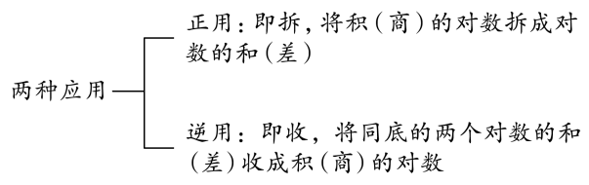

跟踪训练4：计算：log535－2log5＋log57－log51.8.

**三、反馈练习**

1．设*a*log34＝2，则4－*a*等于(　　)

A. B. C. D.

2． lg ＋2lg 2－－1＝________.

3．根据有关资料，围棋状态空间复杂度的上限*M*约为3361，而可观测宇宙中普通物质的原子总数*N*约为1080.则下列各数中与最接近的是(　　)

(参考数据：lg 3≈0.48)

A．1033 B．1053 C．1073 D．1093

4. (1)若3*x=*4*y=*36,求的值; (2)已知3*x=*4*y=*6*z*,求证: $\frac{1}{x}+\frac{1}{2y}=\frac{1}{z}$*.*

**四、小结**